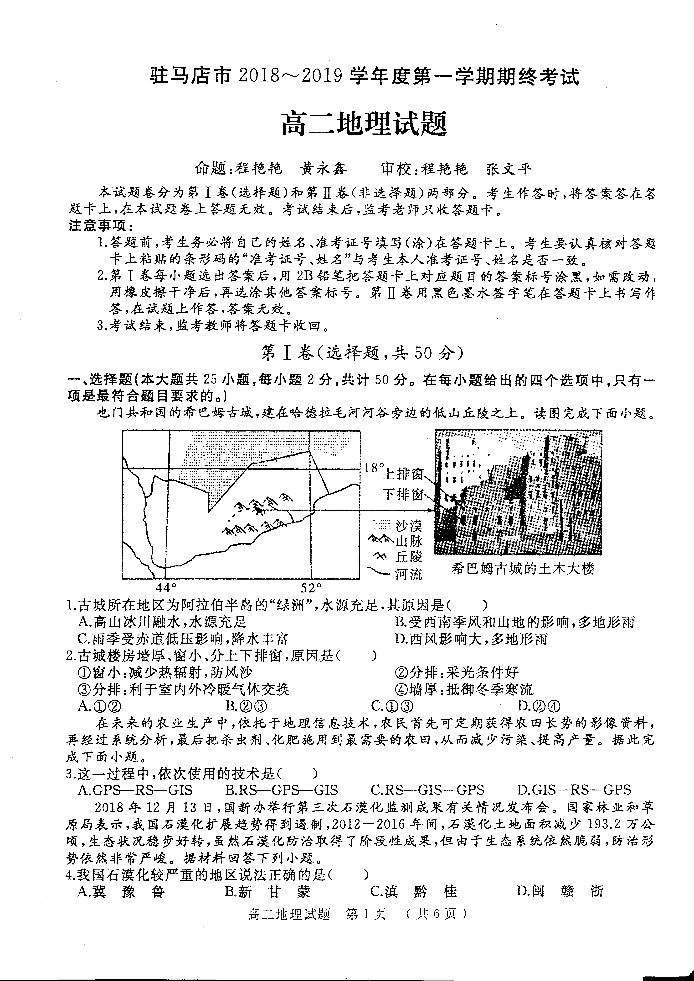
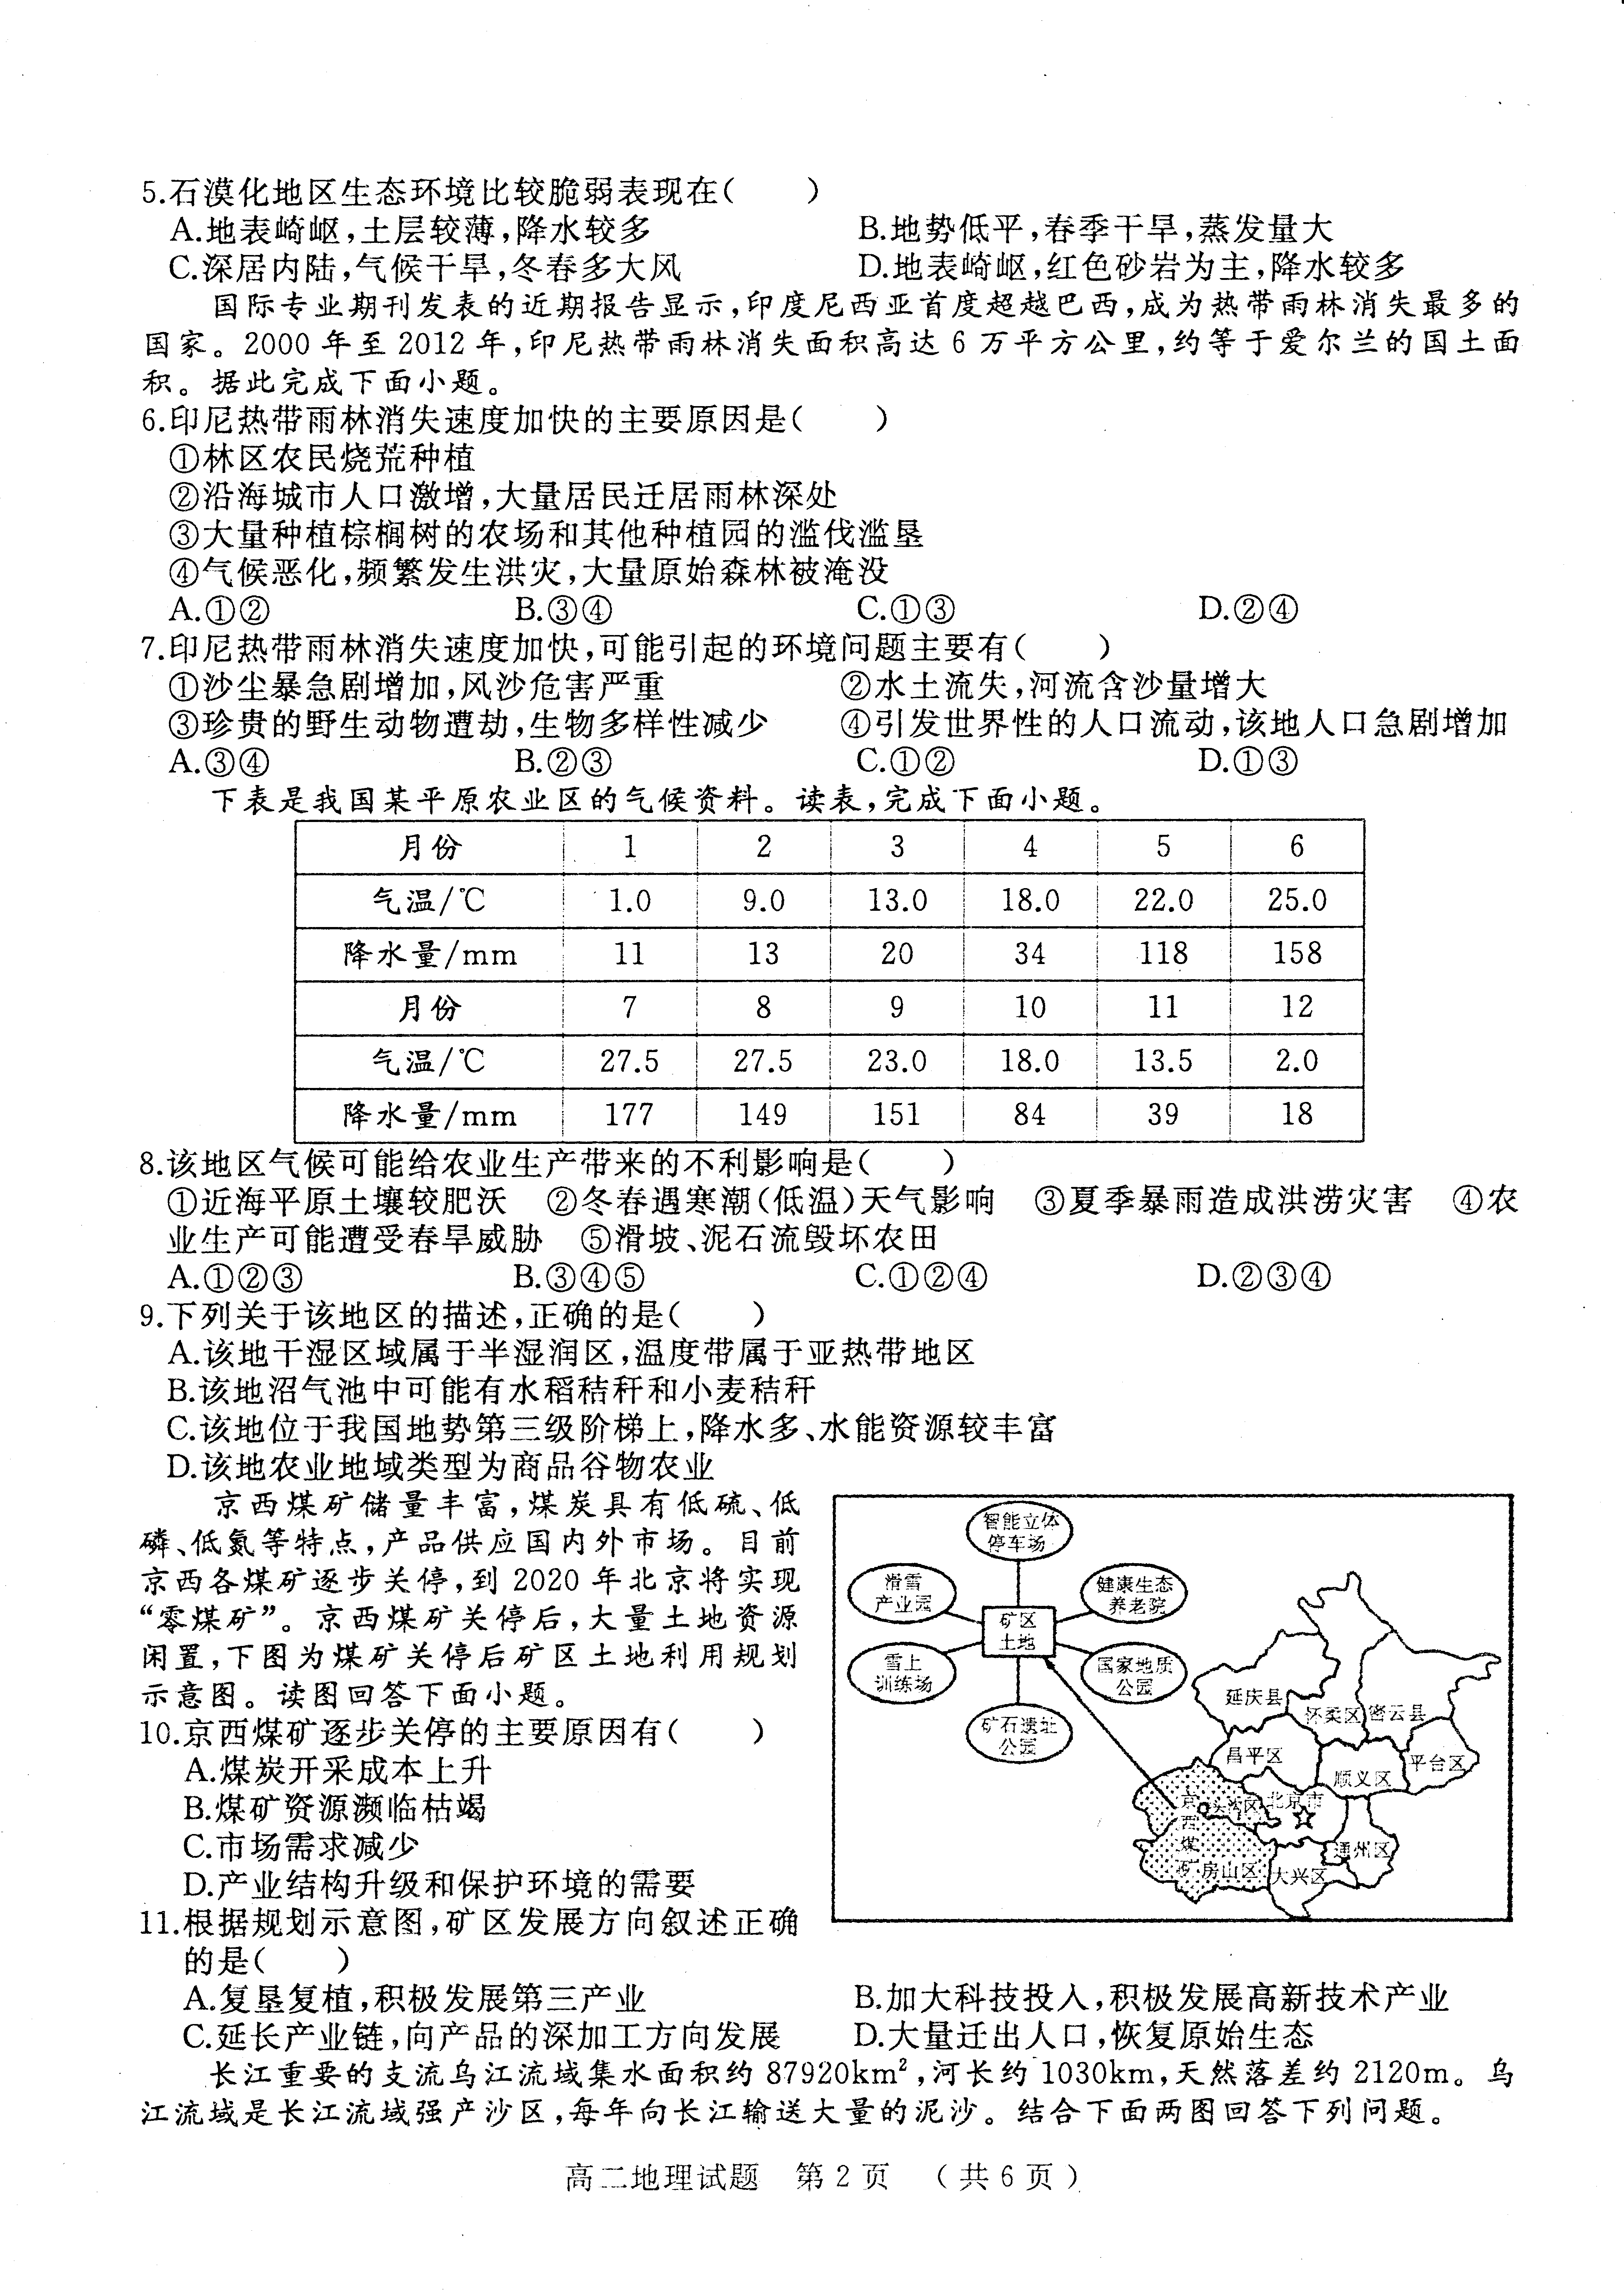

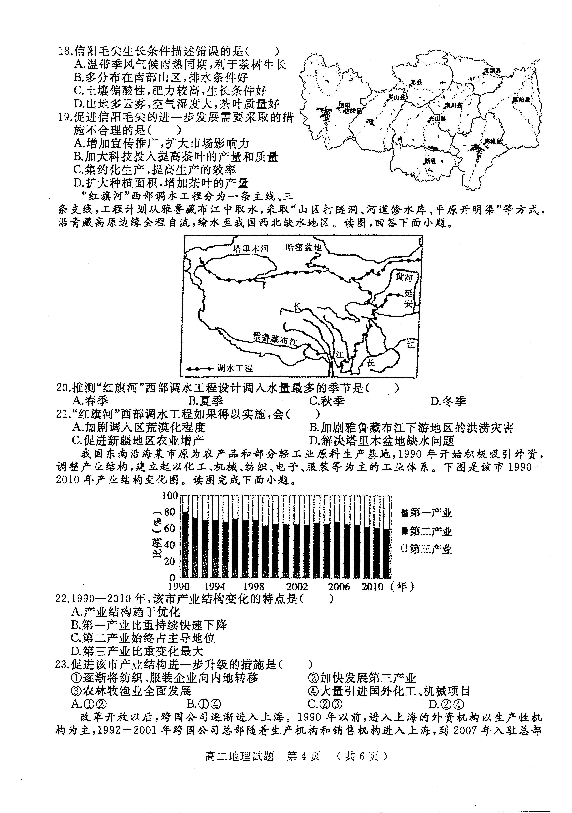
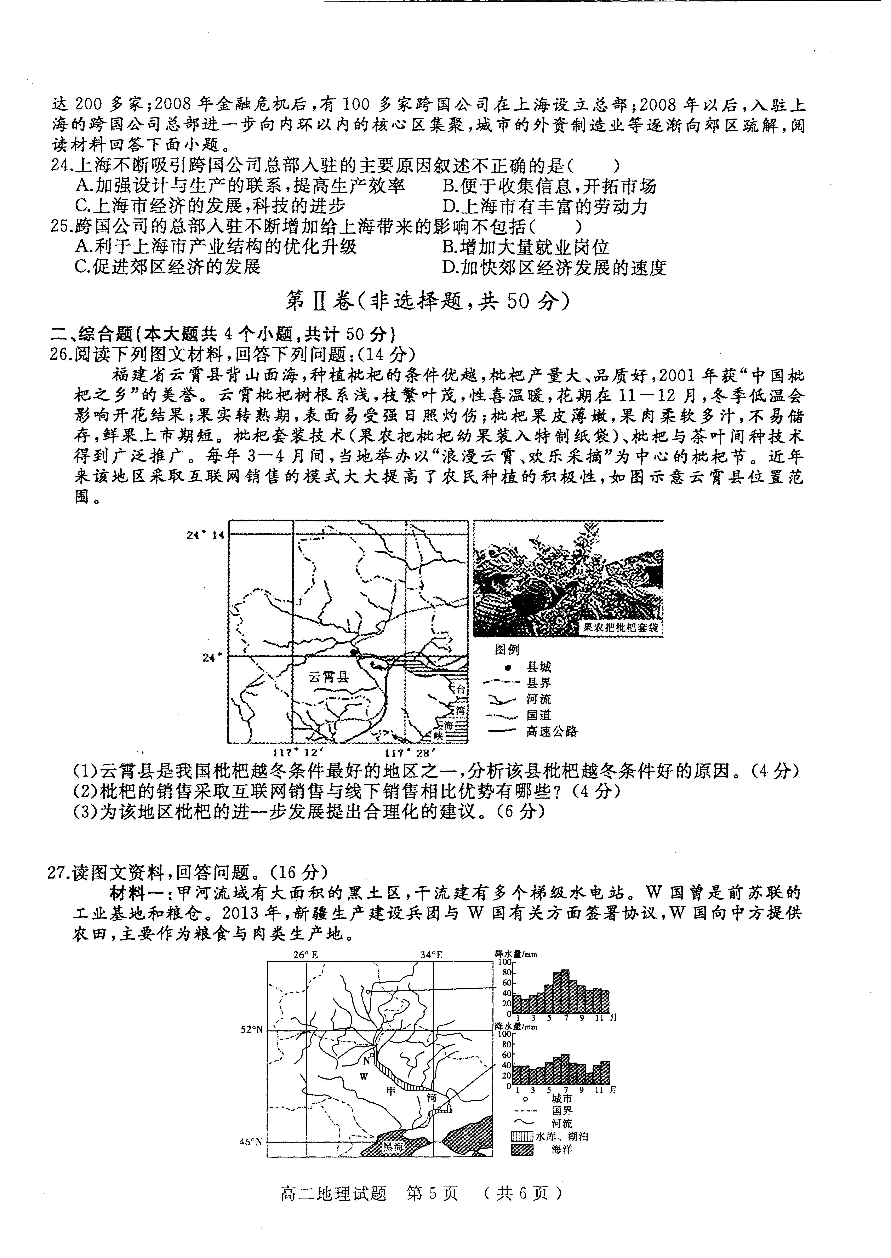
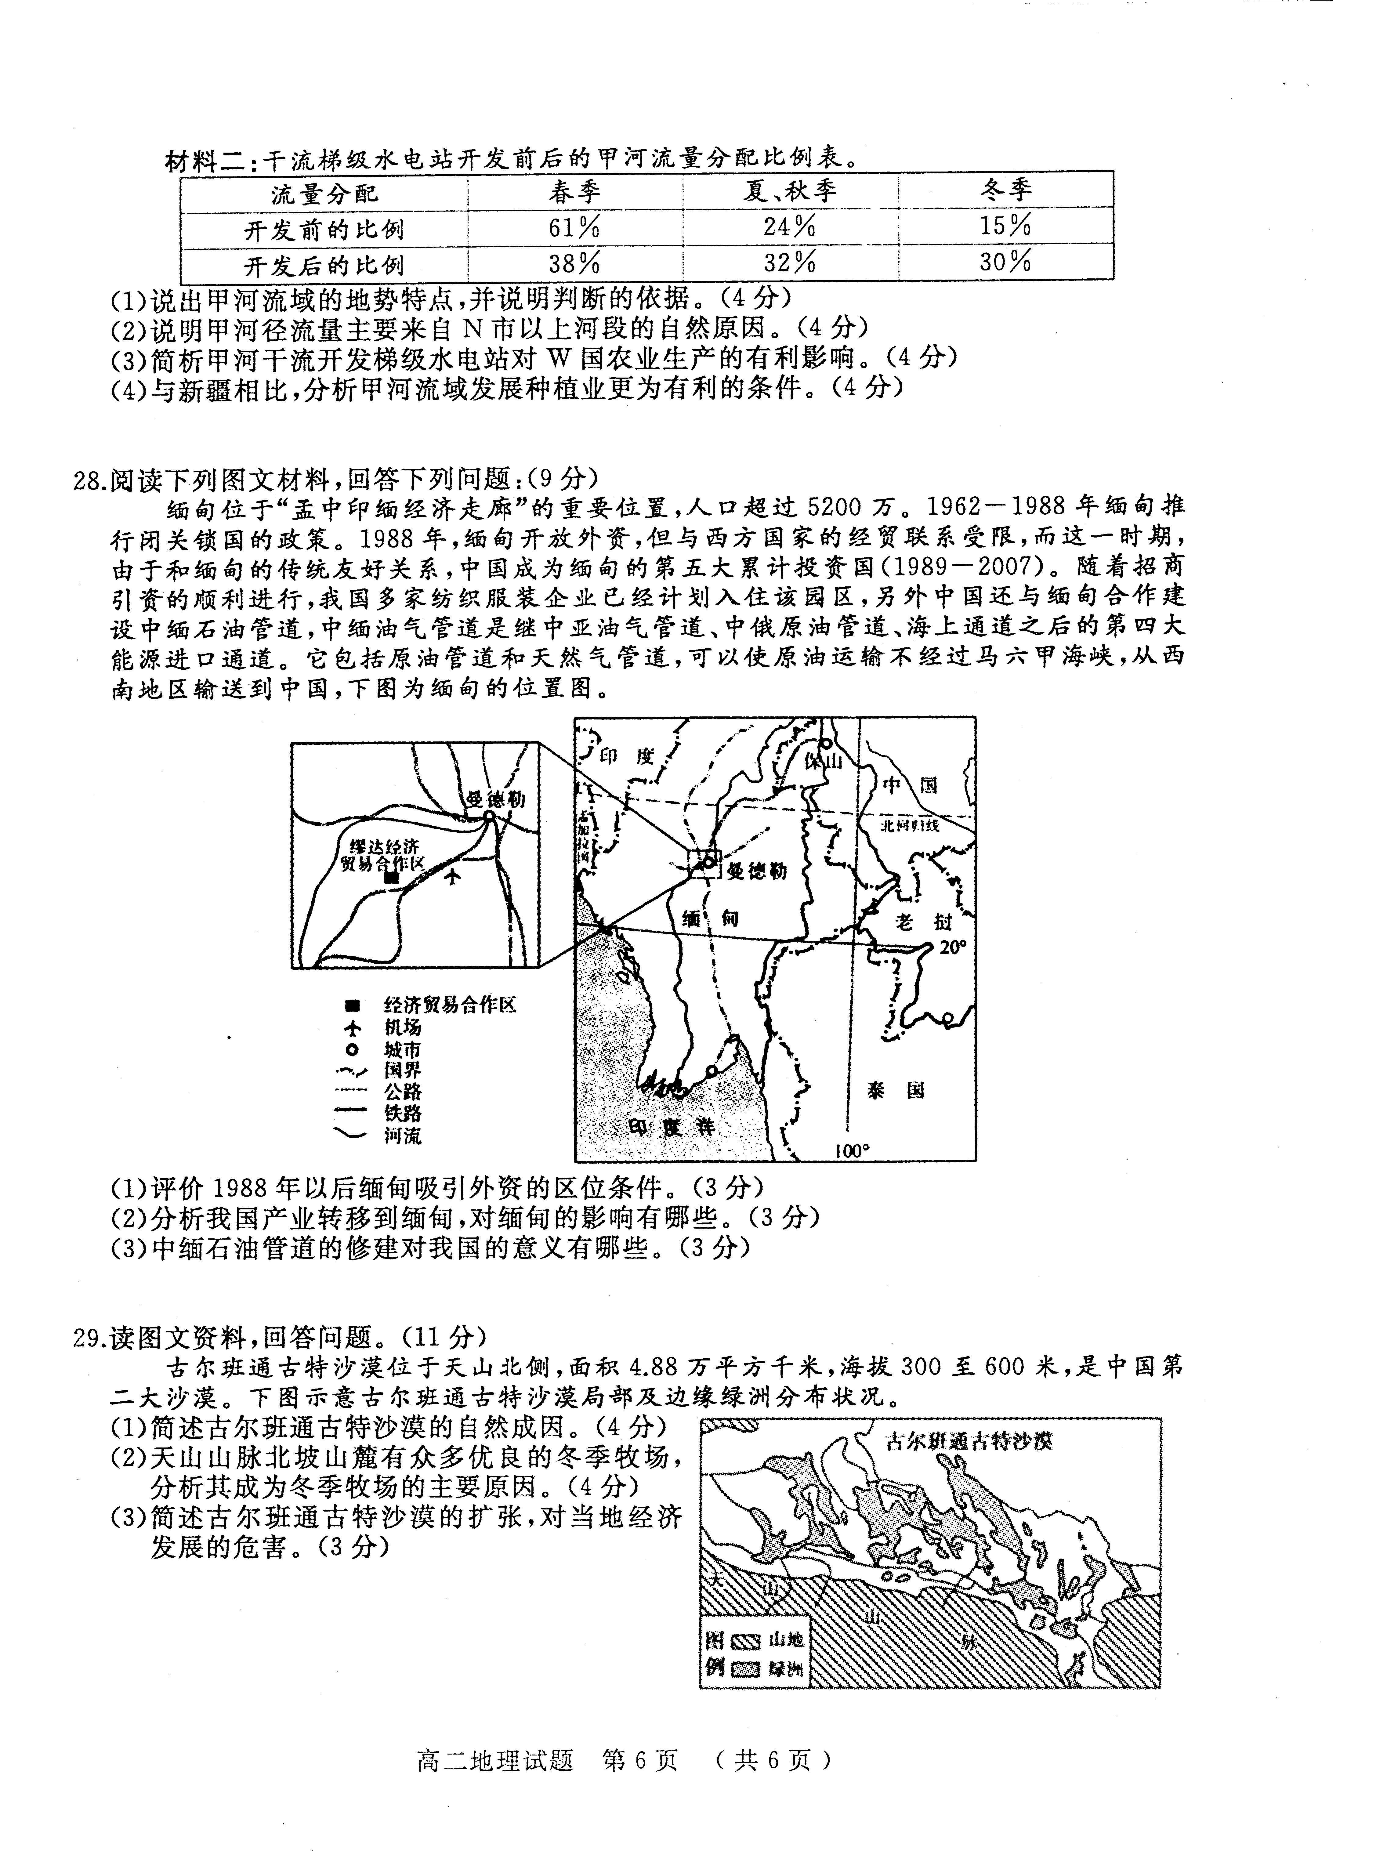[来源:学科网]

驻马店市2018～2019学年度第一学期期终考试
高二地理试题参考答案与评分标准
一、选择题（每选对1题得2分，共50分。各题多选、错选均不得分。）
题号 | 1 | 2 | 3 | 4 | 5 | 6 | 7 | 8 | 9 | 10 | 11 | 12 | 13
答案 | B | C | C | C[来源:学科网ZXXK] | A | C | B | D | B | D | A | C | B
题号 | 14 | 15[来源:学§科§网Z§X§X§K] | 16 | 17 | 18 | 19 | 20 | 21 | 22 | 23 | 24 | 25
答案 | D | B | D | B | A | D | B | C | A | A | D | B
二、综合题：（共50分）
26.（14分）：（1）纬度较低，太阳辐射较强；临近海洋，冬季气温受海洋增温调节作用影响；（北、西、南）三面环山，冬季受寒潮（强冷空气）的影响小；背风坡气流下沉（焚风效应）产生增温作用。（4分至少两点）
（2）受众范围广，影响的区域面积大，能够扩大市场；减少中间环节的费用，降低成本，提高利润；能够第一时间获得消费信息，提高运输效率，解决枇杷保质期短的问题。（4分至少两点）
（3）加大农业科技的投入，提高枇杷的产量和质量；完善交通运输网，提高运输效率；加大宣传推广，提高市场影响力；注重生态环境的保护，促进该地区枇杷的可持续发展。
（任答三点得6分）
27. (16分)
(1)特点：由(西)北向(东)南倾斜。（2分） 依据：河流干流主要由(西)北流向(东)南。（2分）
(2)与N市以下河段相比，N市以上河段支流较多，降水较多；纬度较高，气温较低，蒸发较弱。（4分）
(3)提供较稳定的水源，缓解夏秋季农业用水的不足；为农业生产提供廉价的水电；改善了河流通航条件，利于农产品运输；库区适宜发展水产业；调节径流，防御旱涝灾害。（任写4点，给4分）
(4)与新疆比，甲河流域降水较多；水源丰富；黑土广布，土壤肥沃；风沙危害小；工农业基础好；临海，有河流和港口，水运方便，利于农产品运输。（任写4点，给4分）

28.（9分）：（1）有利条件：政府优惠政策；地理位置优越，水路交通便利；距离中国投资市场近。不利条件：经济落后，基础设施不完善；劳动力素质较低。（3分至少三个要点，有利与不利两个方面均有涉及才能给满分）
（2）利于缅甸产业结构升级，缩短升级时间；促进缅甸的工业化与城市化；带动就业。（3分至少三个要点）
（3）增加我国石油的储量，拓展我国石油进口渠道，保证我国能源安全；缓解我国石油资源不足的状况，促进经济的发展；带动相关产业的发展；促进就业。（（3分至少三个要点）
29.(11分)【答案】（1）深居内陆，再加上高大山脉阻挡，海洋水汽难以到达，降水少，蒸发量大，气候干旱；地表植被稀疏；光照强，气温年变化和日变化大，岩石风化强烈，多疏松的沙质沉积物；大风天气多，风力作用强。（4分至少四个要点）
（2）海拔较低，冬季气温较山区高；多绿洲，水源丰富，草类茂盛，提供冬季所需牧草；冬季地表积雪较少，利于牲畜越冬。（任答2点给4分）
（3）耕地、草地面积减少；土地退化，生产能力下降；掩埋村镇，道路等（3分至少三个点）

